2021年机器人创新挑战赛主题与规则
1 比赛主题
在快速城镇化、工业化和现代化的叠加影响下， 中国的城市发展正面临着前所未有的机 遇和挑战： 中国涌现出了北上广深等一批世界级的城市， 参与全球竞争、彰显中国实力， 快 速的城市化也极大提升了国民福祉。
但以雾霾为代表的空气污染困扰了许多城市 ，同时交通拥堵等现代城市问题也开始爆 发。十几年前提出的城市概念都已经难以适应当下中国城市发展的新形式， 一场新的城市管 理变革呼之欲出。
未来的城市将以人工智能、物联网、 新能源、高速轨道交通等新一代高新技术为方向， 进行一场“智慧城市”的创新变革。
本届 RIC 挑战赛的主题为“智慧城市”。在比赛中，各队选手要在规定的时间内设计 和制作机器人来完成体验自动驾驶、 线上教学、 目标追踪等任务。
2 比赛场地
比赛场地由拼接式赛台、地图（布基）和任务模型组成。 图 1 是一个比赛场地的实例。
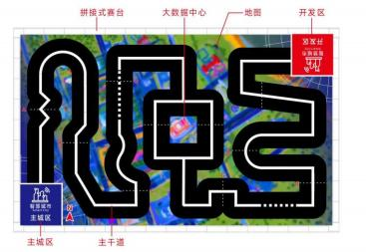
图 1 比赛场地示意图

2.1 拼接式赛台
赛台是用可拼装的塑料部件拼接而成的。这些部件有边长 150mm 的方形小底板、 边长 300mm 的方形大底板、 150mm×70mm×50mm 的挡板及外边长 75mm 的转角等四种， 如图 2 所示。
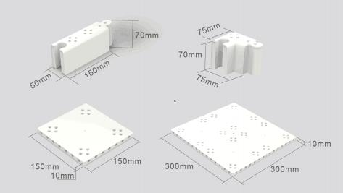
图 2 可拼装的塑料部件
为提高参赛选手的应变能力， 正式比赛场地会有随机性变化。赛台外边长 2400mm～ 3000mm、宽 1500mm～2100mm，以赛前公布的尺寸为准。图 3 是一个 2400mm×1500mm 拼接赛台的实例。
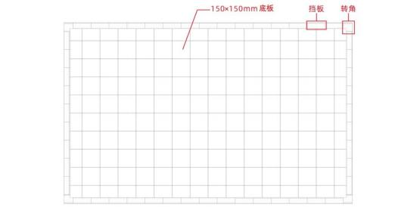
图 3 拼接式赛台

2.2 地图
彩色喷绘的地图铺设在赛台的底板上。 地图上有两个启动区（主城区/开发区），不规 则地分布着有白色引导线的主干道和几个功能区。图 1 中的地图仅为示例， 比赛用的地图在
赛前公布。
⑴ 主城区。主城区是一个边长为 300mm 的蓝色正方形区域。它是一台机器人的启动
区，并放置了一个主城区数据储存器。比赛开始后该机器人由此处出发前往任务区域。机器 人必须按引导线到达它的终点——开发区。
⑵ 开发区。开发区是一个边长为 300mm 的红色区域。它是另一台机器人的启动区， 并放置了一个开发区数据储存器。比赛开始后该机器人由此处出发前往任务区域。 机器人必 须按引导线到达它的终点——主城区。
⑶ 主干道。主干道是 200mm～300mm 宽黑色带状“道路”，道路中央印有 20mm～30mm 宽的白色引导线。 部分引导线是断续的。
⑷ 大数据中心。主干道交汇的区域， 放置大数据中心模型。它是接收机器人携带的数 据储存器的地方。

2.3 赛场环境
⑴ 比赛现场提供当地市电标准接口。如果参赛队需要任何电压或者频率的转换器， 请 自行准备。距离参赛队最近的电源接口可能与参赛队的指定调试桌有一定距离， 请自备足够 长的电源延长线，同时在现场使用延长线时请注意固定和安全。
⑵ 比赛现场为日常照明。大赛组委会不保证现场光照绝对不变。现场可能有随时间而 变的阳光，可能会有照相机或摄像机的闪光灯、补光灯或其它赛事未知光线的影响。
⑶ 地图铺在赛台底板上， 组委会尽力保证场地的平整度， 但不排除场地有褶皱或不大 于 5mm 的高差。赛台放在地面， 也有可能架高。
3 机器人
⑴ 每支参赛队必须设计、制作 2 台机器人。
⑵ 机器人在启动区内的最大尺寸为 300mm 长、300mm 宽、350mm 高。离开启动区后， 机器人可以自由伸展，尺寸不限。
⑶ 每台机器人只允许使用 1 个控制器，控制器电机端口不得超过 4 个， 输入输出端口 不得超过 8 个。
⑷ 当电机用于驱动轮时， 只允许单个电机独立驱动单个着地的轮子。 ⑸ 每台机器人允许使用的传感器种类、数量、安装位置不限。
⑹ 机器人必须使用塑料积木件搭建， 不得使用螺丝、螺钉、铆钉、胶水、胶带、橡皮 筋、等辅助连接材料。可部分使用 3D 打印件， 数量不超过 2 件。包容每个 3D 打印件的最 小正方体的体积不得超过 64cm3。
⑺ 每台机器人必须自备独立电源，不得连接外部电源，自备电源电压不超过 9V。 ⑻ 中国青少年机器人竞赛准入企业的器材均可选用。
4 比赛
4.1 机器人的任务
两台机器人在预编程序的控制下要从启动区出发， 完成一系列任务， 最后到达终点， 结
束比赛。按照任务完成的情况获得分数。
本届比赛中机器人的任务包括必须完成的“基本任务”、可以选择完成的“备选任务” 和“附加任务”三类。
任务涉及的模型沿主干道放置或放置在围栏上。放置任务模型的具体位置在参赛队检录 后抽签确定。 模型位置一旦确定，各场比赛不再改变。比赛中实际使用的任务模型在结构、 颜色上可能与本规则上的图形稍有不同， 参赛队应具备适应能力。
4.1.1 基本任务 ⑴ 出发
a. 参赛队的两台机器人可以按自己的意愿分别放在作为启动区的主城区和开发区。
b. 比赛开始后，两台机器人离开各自的启动区。
c. 机器人在地面的正投影完全在启动区外即表示完成了出发任务,每台记 10 分。
d. 每场比赛中， 每台机器人只有一次出发任务。
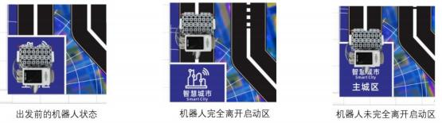
图 4 机器人在启动区的几种状态
⑵ 体验自动驾驶
a. 图 1 中， 沿着主干道有 10 条与主干道正交的标记线。在标记线旁分别以“A、 B 、C 、……J”等英文字母顺序标注。
b. 两台机器人出发后沿主干道相向而行。 从主城区出发的机器人依次经过 A 至 J 的标记线； 从开发区出发的机器人依次经过 J 至 A 的标记线。
c. 机器人的地面的正投影覆盖了某条标记线即表示成功体验了一个路段的自动驾 驶， 记 10 分。全部成功体验，可获得 100 分。
d. 本任务只能完成一次。
⑶ 共享数据
a. 每台机器人从自己的启动区出发时携带一个汇集了智慧城市海量数据的储存器 模型。 机器人在沿主干道行进过程中把储存器模型放入大数据中心模型中。
b. 储存器模型与大数据中心模型边框顶面及模型外的地面没有接触，如图5所示， 即表示完成了共享数据任务，每个储存器模型记 40 分。
c. 储存器模型的得分状态保持至比赛结束。
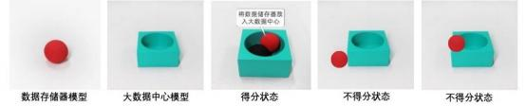
图 5 共享数据任务
⑷ 抵达终点
a. 机器人根据各传感器的输出、按照程序在没有任何人工干预的情况下， 自主安 全行驶至自己的目的地。
b. 机器人从自己的启动区出发后，在不脱离主干道的情况下（完成任务时可短暂 脱离） ，完全进入终点区。进入终点区的机器人在地面的正投影完全在终点区内即 完成了抵达终点任务，完成任务的每台机器人记 40 分。
c. 每台机器人只能完成一次抵达终点任务。
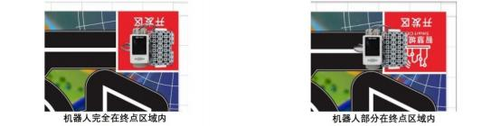
图 6 机器人抵达终点区域的状态
4.1.2 备选任务
备选任务的模型安排在主干道或围栏。机器人需要按照要求完成任务或绕过任务模型， 获得相应得分。 备选任务及模型摆放位置将以抽签的形式决定 （抽签方法见附录 2）。
两台机器人可以自行分配各自完成的备选任务。
⑴ 清除路障
a. 主干道路面如有障碍物，机器人应将障碍清除， 方法不限。
b. 路障有三种类型，如图 7 所示。
c. 如果某个障碍物在地面的正投影完全脱离主干道的引导线，该路障被成功清除， 记 40 分。
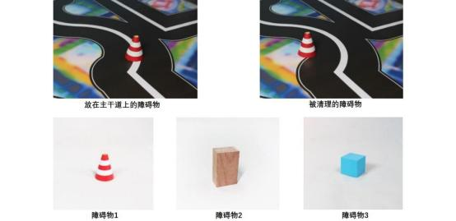
图 7 清除主干道上的障碍物
⑵ 应急救援
a. 一个伤员模型放在主干道某个路段上， 附近有一个医院模型。
b. 机器人需要将该伤员运送至医院。只要伤员模型在地面的正投影与医院区域有
部分接触，如图 8 所示， 就完成了应急救援任务，记 50 分。

图 8 救援任务使用的模型及完成状态
⑶ 建设核电站
a. 核电站模型固定在赛台的围栏上。 向上拨动模型上的杠杆可使“核燃料”落下， 如图 9 所示。
b. 机器人要将杠杆拨起，使“核燃料”落下与模型的底板接触，就完成了建设核 电站任务， 记 50 分。

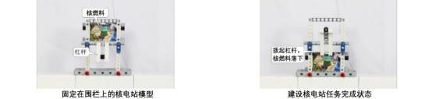
图 9 建设核电站任务使用的模型及完成状态
⑷ 线上教学
a. 直播屏幕模型固定在在赛台的围栏上。屏幕初始状态是倾倒的，如图 10 所示。
b. 机器人需要向上掀起屏幕， 使屏幕呈竖直状态直至比赛结束，就是完成了线上 教学任务， 记 50 分。
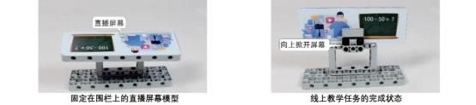
图 10 线上教学任务使用的模型及完成状态
⑸ 启动高速列车
a. 四段轨道模型固定在赛台的围栏上。列车模型浮置在轨道一端， 占用了一段轨 道，在列车前方还有三段轨道。
b. 机器人要推动列车，使列车在不脱离轨道的情况下向前滑动经过第一、第二段 轨道， 到达第三段轨道并保持到比赛结束， 完成了启动高速列车任务， 每成功移动 一段记 20 分。
c. 列车到达每一段轨道的标准是列车后端与该段轨道接触，如图 11 所示。
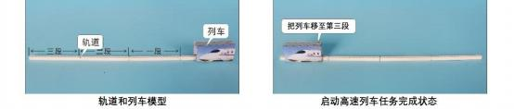
图 11 启动列车任务使用的模型及完成状态

⑹ 无人超市购物
a. 无人超市模型固定在赛台的围栏上，它的两边放着 4 个商品模型。
b. 拉下选择器杠杆， 使选择器落下并显示出商品图片，然后机器人识别该图片， 从超市模型两边的商品中只能选择一个与图片对应的商品，并使它从围栏上掉落。
c. 只要机器人选择的商品与选择器正面显示的图片相同，且与地图接触， 如图 12 所示， 就是完成了超市购物任务， 记 50 分。
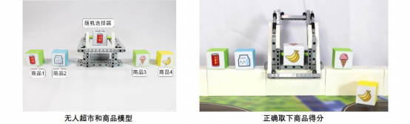
图 12 超市购物任务使用的模型及完成状态
⑺ 目标追踪
a. 目标追踪模型固定在赛台的围栏上。模型由目标框、匹配器和转轴组成，比赛 开始后由裁判随机选择人像，并以遮挡方式放入目标框内。
b. 机器人要转动转轴打开目标框，识别目标框内显示的人像后，继续转动转轴使 匹配器旋转，直至匹配器正面的人像与目标框内的人像相同， 如图 13 所示， 就是 完成了目标追踪任务， 记 50 分。
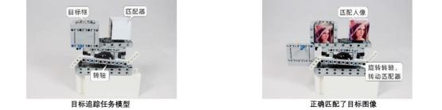
图 13 目标追踪任务使用的模型及完成状态
4.1.3 附加任务
组委会在赛前将公布一个附加任务。参赛队员应根据该任务内容和完成标准在现场编程。

4.2 赛制
4.2.1 参赛队按小学、初中、高中三个组别进行比赛。
4.2.2 比赛不分初赛与复赛。 组委会保证同一组别的不同参赛队有相同的上场机会，一般不 少于两轮。
4.2.3 单场比赛时间为 180 秒。 在进行机器人的搭建编程后， 按抽签确定的参赛队编号轮流 上场比赛。

4.3 参赛队
4.3.1 每支参赛队应由 1-2 名学生和 1 名教练员组成。学生必须是截止到 2021 年 6 月仍然在 校的学生。
4.3.2 参赛队员应以积极的心态面对和自主地处理在比赛中遇到的所有问题， 自尊、自重，
友善地对待裁判员和所有为比赛付出辛劳的人， 努力把自己培养成为有健全人格和健康心理 的人。

4.4 比赛流程
4.4.1 搭建机器人与编程
⑴ 搭建机器人与编程只能在准备区进行。
⑵ 参赛队的学生队员经检录后方能进入准备区。裁判员对参赛队携带的器材进行检查， 所有器材必须是散件，除控制器和电机可维持出厂时的状态外， 其它所有零件不得以焊接、 铆接、粘接等方式组成部件。队员不得携带 U 盘、光盘、无线路由器、手机、相机等存储 和通信器材。所有参赛学生在准备区就座后， 裁判员抽签确定备选任务和模型位置。
⑶ 参赛队员根据机器人要完成的任务搭建机器人、编制程序。参赛队员在准备区不得 上网和下载任何程序， 不得使用相机等设备拍摄比赛场地， 不得以任何方式与教练员或家长 联系。
⑷ 参赛队员在准备区有 2 小时的搭建机器人、调试和编制程序的时间。结束后，各参 赛队把机器人排列在准备区的指定位置， 封场，上场前不得修改程序和硬件设备。
⑸ 参赛队在每轮比赛结束后，允许在准备区简单地维修机器人和修改控制程序，但不 能打乱下一轮出场次序。
4.4.2 赛前准备
⑴ 准备上场时，队员领取自己的机器人，在引导员带领下进入比赛区。在规定时间内 未到场的参赛队将被视为弃权。
⑵ 上场的 2 名队员， 在裁判的允许下， 将自己的两台机器人放入各自的启动区。 机器 人的任何部分及其在地面的投影不能超出待命区。
⑶ 参赛队员应抓紧时间（不超过 1 分钟）做好启动前的准备工作， 准备期间不得启动 机器人，不能修改程序和硬件设备。完成准备工作后，队员应向裁判员示意。
4.4.3 开始比赛
⑴ 裁判员确认参赛队已准备好后， 将发出“5，4，3，2，1， 开始”的倒计时启动口令。 随着倒计时的开始， 队员可以用一只手慢慢靠近机器人， 听到 “开始”命令的第一个字， 队 员可以触碰一个按钮或给传感器一个信号去启动机器人。
⑵ 在 “开始”命令前启动机器人将被视为 “误启动”并受到警告或处罚。
⑶ 机器人一旦启动，就只能受自带的控制器中的程序控制。队员不得接触机器人，重 试的情况除外。
⑷ 启动后的机器人如因速度过快或程序错误将所携带的物品抛出场地，该物品不得再 回到场上。
⑸ 机器人应按主干道的白色引导线行进， 为完成任务需要可以短暂脱离引导线或主干 道，执行完任务后要回到原来的主干道继续前进。
4.4.4 重试
⑴ 在 180 秒的比赛时间内，参赛队有 3 次重试的机会。
⑵ 需要重试选手应先向裁判申请，裁判许可后， 方可将接触要重试的机器人并把它搬 回它的启动区。
⑶ 比赛计时不因重试而停止。
⑷ 选择重试后，已获得的所有得分清零。
⑸ 参赛队员应将场地内的模型恢复初始状态， 并向裁判示意。
⑹ 目标追踪模型由裁判在机器人重新启动前更换人像。
⑺ 选手可以调整机器人结构件， 但不得重新下载程序。
⑻ 完成必要的操作后， 在裁判的允许下， 参赛队员重新启动自己的机器人。
4.4.5 结束比赛 ⑴ 当
a. 180 秒倒计时到 0，或
b. 参赛队员向裁判示意要结束比赛，或
c. 参赛队的两台机器人均已到达各自的终点，
裁判以哨声结束比赛并停止计时、 记录剩余时间。
⑵ 如果两台机器人到达终点有先后之分，以最后一台机器人到达终点为准结束比赛。 4.4.6 计分
⑴ 每场比赛结束后要计算参赛队的得分。单场比赛的得分为基本任务分、备选任务分、 附加任务分、剩余时间分之和。三种任务分的记分标准见 4.1 节， 剩余时间分为该场比赛结 束时剩余时间的秒数。
⑵ 各轮比赛全部结束后， 以各单场得分之和作为参赛队的总得分。
⑶ 为了表彰参赛队编程能力和创新思维， 特设置创新奖励分。创新奖励分按两台机器 人各自使用传感器、电机（舵机） 的总量最多的一台计算。表 1 说明了创新奖励分与该总量
的关系。
表 1 创新奖励分与机器人使用传感器、电机（舵机）总量的关系

使用传感器、电机（舵机） 总量 | 创新奖励分
9 个 | 0
8 个 | 5
7 个 | 10
6 个 | 15
5 个 | 20
⑷ 每支参赛队的总得分与创新奖励分之和为该队的总分。总分是参赛队排名的主要依 据。
4.4.7 参赛队排名
某一组别的全部比赛结束后， 按参赛队的总分进行排名。 如果出现局部持平， 按以下顺 序破平：
⑴ 单轮成绩高者在先；
⑵ 创新奖励分高者在先；
⑶ 两轮剩余时间分之和高者在先。
⑷ 机器人重量小的队在先，或由裁判确定。
5 犯规和取消比赛资格
5.1 未准时到场的参赛队， 每迟到1分钟则判罚该队10分。如果2分钟后仍未到场， 该队将被 取消比赛资格。
5.2 第1次误启动将受到裁判员的警告， 机器人回到待命区再次启动， 计时重新开始。第2次 误启动将被取消比赛资格。
5.3 为了策略的需要而分离部件是犯规行为,视情节严重的程度可能会被取消比赛资格。
5.4 机器人以高速冲撞任务模型导致损坏将受到裁判员的警告，第2次损坏任务模型将被取 消比赛资格。
5.5 机器人完全脱离主干道的引导线运动， 为技术性犯规， 应强制性重试， 机器人完成任务 是除外。
5.6 比赛中， 参赛队员有意接触比赛场上的物品或机器人， 将被取消比赛资格。偶然的接触 可以不当作犯规，除非这种接触直接影响到比赛的最终得分。
5.7 不听从裁判员的指示将被取消比赛资格。
5.8 参赛队员在未经裁判长允许的情况下私自与教练员或家长联系，将被取消比赛资格。
6 奖励
按照参赛队成绩排名确定获奖等级， 前6名获一等奖，颁发金牌和证书， 冠军队（第一 名） 颁发奖杯； 其余参赛队伍（上场参赛并获成绩者） 的前40%获二等奖， 颁发银牌和证书； 后60%获三等奖，颁发铜牌和证书。
7 其它
7.1 本规则是实施裁判工作的依据。在比赛中， 裁判长有最终裁定权， 他的裁决是最终裁决。
处理争议时不会复查重放的比赛录像。组委会不接受教练员或家长的投诉。
7.2 关于比赛规则的任何修订， 将在中国青少年机器人竞赛网站（http://robot.xiaoxiaotong.org/） 的“比赛项目”栏目中以“重要通知”的形式发布， 关于规则的问题可通过该栏目提出。
7.3 比赛期间， 凡是规则中没有说明的事项由裁判委员会决定和解释。 竞赛组委会委托裁判 委员会对此规则进行解释与修改。 在大多数参赛队伍同意的前提下， 针对特殊情况（例如一 些无法预料的问题和/或机器人的性能问题等） ，规则可作特殊修改。

附录 1
第二十届中国青少年机器人竞赛机器人创新挑战赛记分表
参赛队： _______________ 组别： _________________

基本任务
任务 |  | 出发 |  | A | B | C | D | E |  | F | G | H | I |  | J | 共享数据 |  | 到达
分值 |  | 10/台 |  | 10 | 10 | 10 | 10 | 10 |  | 10 | 10 | 10 | 10 |  | 10 | 40/个 |  | 40/台
第一轮 | 机器人 1
第一轮 | 机器人 2
第二轮 | 机器人 1
第二轮 | 机器人 2
基本任务第一轮得分
基本任务第二轮得分
备选任务
任务 |  |  | 分值 |  |  |  |  |  |  |  |  |  | 第一轮 |  |  |  | 第二轮
清除路障 |  |  | 20 分/个
应急救援 |  |  | 50 分
建设核电站 |  |  | 50 分
线上教学 |  |  | 50 分
启动高速列车 |  |  | 20 分/段
无人超市购物 |  |  | 50 分
目标追踪 |  |  | 50 分
备选任务得分
附加任务 |  |  |  |  |  |  |  |  | 50 分
剩余时间分（ 180-完成时间） （ 1 分/秒）
单轮总得分 （基础任务得分+备选任务得分+附加任务得分+剩余时间分）
两轮总得分
创新奖励分
总分

裁判员：______________________ 参赛队员：______________________________

附录 2 任务模型际位置的抽签流程
比赛开始前， 应严格按照以下规定抽签， 确定备选任务模型的类型及摆放位置。
⑴ 清除路障任务所用的模型不进行抽签。
⑵ 裁判员从参赛队员中随机选取 4 人参与抽签。
⑶ 围栏东、南、西、北四边可利用的每段挡板按顺序编号，如图 14 所示。 ⑷ 使用抽签卡，并按表格顺序抽签。
⑸ 模型类型及位置由抽签决定， 由裁判确定其安装方向。
⑹ 若模型位置不合适， 可重新抽取。
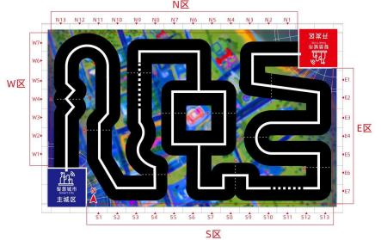
图 14 赛台围栏分区及编号
附表

 | 任务模型名称 | 挡板编号
E
S
W
N
S
N

例：
⑴ 首先抽取 E 区的任务道具，从六张模型卡中抽取一张，确定放置在 E 区的任务模型， 如无人超市。

⑵ 再从 E 区的挡板编号卡中抽取一张， 确定无人超市模型固定在哪段挡板上， 如 E3。 ⑶ 将无人超市模型固定在 W3 挡板上， 商品模型随机摆放在两侧。
⑷ 若位置不合适， 在 E 区剩余的挡板编号卡中重新抽取。

附录 3 模型搭建及尺寸
⑴ 共享数据

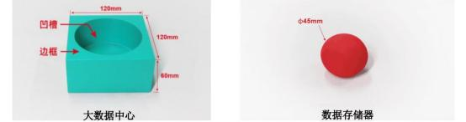
⑵ 清除路障
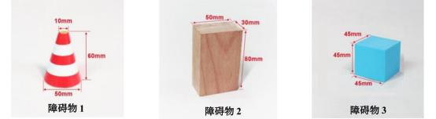

⑶ 应急救援

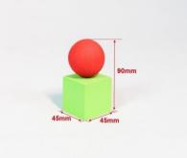

伤员

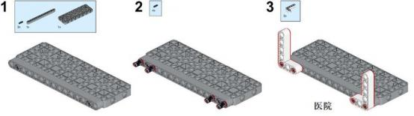

⑷ 建设核电站
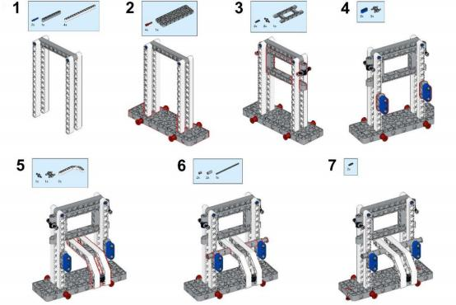
⑸ 线上教学
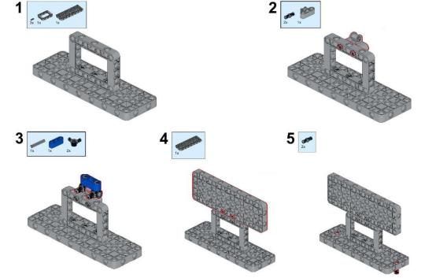

⑹ 启动高速列车
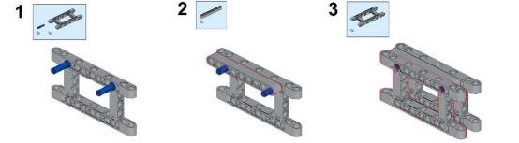
⑺ 无人超市购物
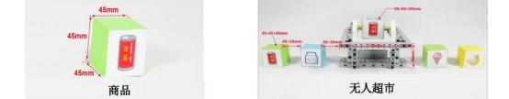
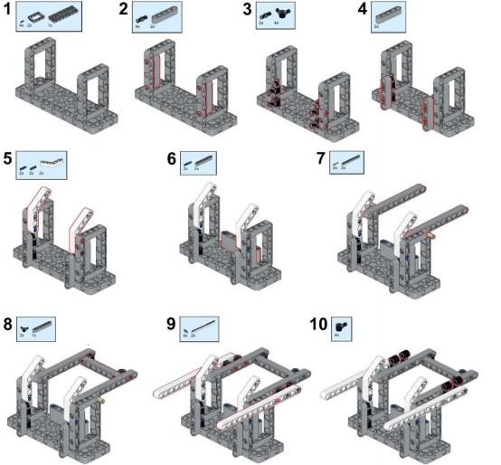

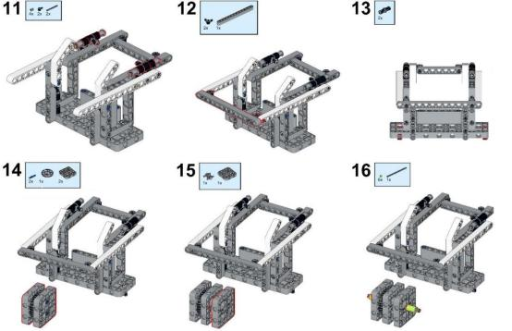
⑻ 目标追踪
